À la Recherche des Fautes Perdues
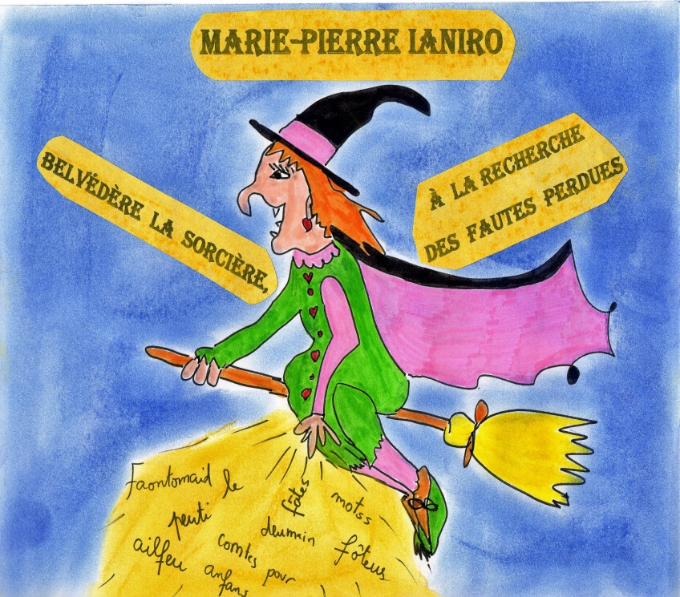
« Le Petit Elfe de la Forêt d'Émeraudes et autres Histoires de Créatures en tout Genre »
3- Le Petit Elfe de la Forêt d'Émeraudes

Chers lecteurs,
Je n’ai pas d’autre explication : je pense qu’il s’agit, bien entendu, de la faute de la sorcière-vipère qui a dû ensorceler les lettres…
Tout cela a eu lieu, bien avant qu’elle ne rencontrât l’amour de sa vie… mais ça, c’est une autre histoire…
Je vais vous donner les numéros des pages où Belvédère a laissé des traces de son passage…
Bon courage… et n’hésitez pas, lors de vos lectures, à m’alerter si d’autres fautes, vous retrouviez ! Croyez-moi, j’en ai cure !
Bonne lecture !
L’Auteur

©Marie-Pierre Ianiro – www.auteur-a-toute-heure.eklablog.com
3- Le Petit Elfe de la Forêt d'Émeraudes

-Page 61, paragraphe 2, ligne 2.
"Cela faisait longtemps déjà qu'il avait été désigné par ses
paires..."
Faute d'orthographe.
INDICE : il y a une lettre en trop.

-Page 62, paragraphe 3, dernière ligne.
"chacun étant respecté et à sa juste valeur."
Faute de syntaxe.
INDICE : il y a un mot en trop.

-Page 65, avant-dernière ligne.
"(le couvercle)... et est près à s'envoler dans la cheminée !"
Faute d’orthographe.
INDICE : il faut remplacer un mot invariable par un adjectif qualificatif.

-Page 71, dernière réplique, ligne 1.
"il suffit de la porter sur son cœur pour t'attirer les faveurs..."
Faute de grammaire.
INDICE : il faut changer de pronom. Une lettre suffira.

-Page 75, ligne 2.
"D'autres que moi s'en seraient également douté ! "
Faute d’accord de participe passé.
INDICE : il manque une lettre.
©Marie-Pierre Ianiro – www.auteur-a-toute-heure.eklablog.com

-Page 76, ligne 23.
"J'applaudis des deux mains et des deux pieds aussi, si je le pouvais ! "
Faute d'accord des temps.
INDICE : le temps employé après 'si' n'est pas le bon.

-Page 82, ligne 6.
"Ils entrèrent (...) et découvrir ce que le grand Œil craignait."
Faute de conjugaison.
INDICE : un verbe devrait être conjugué, et non à l'infinitif.

-Page 82, dernier paragraphe, ligne 2.
"(...) en vendant des agates à bons nombres d'elfes..."
Faute d'accord.
INDICE : un adjectif et un nom devraient être au singulier.

-Page 83, paragraphe 2, ligne 4.
"et petits desserts bon pour le moral..."
Faute d'accord.
INDICE : il manque une lettre.

-Page 86, ligne 8.
"Ou que la partie ne pas être gagnée avant que tous les joueurs..."
Faute de syntaxe.
INDICE : il manque un mot.

-Page 88, ligne 20.
"qui, ici peut me dire qu'il connait toutes les propriétés que l'on prête..."

©Marie-Pierre Ianiro – www.auteur-a-toute-heure.eklablog.com
Faute d'accentuation.
INDICE : il manque un accent sur un verbe.

-Page 89, ligne 4.
"- Oui ! Va-z-y ! On t'écoute !"
Faute d'orthographe.
INDICE : il faut retirer un tiret et une lettre et en rajouter une autre au verbe.

©Marie-Pierre Ianiro – www.auteur-a-toute-heure.eklablog.com
À la Découverte des Fautes Corrigées
3- Le Petit Elfe de la Forêt d'Émeraudes.

-Page 61, paragraphe 2, ligne 2. Faute d'orthographe.
INDICE : il y a une lettre en trop.
"Cela faisait longtemps déjà qu'il avait été désigné par ses paires..." = pairs
Le mot 'pairs', nom masculin pluriel, signifie ici : les autres elfes. Il est également l'homonyme du mot 'paire'.

-Page 62, paragraphe 3, dernière ligne. Faute de syntaxe.
INDICE : il y a un mot en trop.
"chacun étant respecté et à sa juste valeur." = respecté à sa juste valeur
Le mot en trop est la conjonction de coordination 'et', qui n'a aucune utilité dans cette phrase.

-Page 65, avant-dernière ligne. Faute d’orthographe.
INDICE : il faut remplacer un mot invariable par un adjectif qualificatif.
"(le couvercle)... et est près à s'envoler dans la cheminée !" = prêt
l'adjectif qualificatif est le mot 'prêt', masculin singulier, se rapportant au nom couvercle.

-Page 71, dernière réplique, ligne 1. Faute de grammaire.
INDICE : il faut changer de pronom. Une lettre suffira.
©Marie-Pierre Ianiro – www.auteur-a-toute-heure.eklablog.com
"il suffit de la porter sur son cœur pour t'attirer les faveurs..." = ton
Le pronom personnel à utiliser est 'ton,' et non 'son', car ensuite, dans la phrase, on a : "t'attirer les faveurs". C'est donc plus logique de mettre tous les pronoms à la 2è personne du singulier.

-Page 75, ligne 2. Faute d’accord de participe passé.
INDICE : il manque une lettre.
"D'autres que moi s'en seraient également douté ! " = doutés
Le verbe pronominal se douter se conjugue avec l'auxiliaire Être aux temps composés. Le sujet du verbe est : "d'autres", masculin pluriel, il s'accorde en genre et en nombre et prend donc un 's'. « À la forme pronominale, le participe s’accorde toujours avec le sujet. », « Bescherelle 1, L’Art de conjuguer – dictionnaire de 12000 verbes », Hatier, 1990. page 22.

-Page 76, ligne 23. Faute d'accord des temps.
INDICE : le temps employé après 'si' n'est pas le même que dans la principale.
"J'applaudirais des deux mains et des deux pieds aussi, si je le pouvais ! "
Concordance des temps : ici, les faits sont simultanés. On devrait donc avoir les deux verbes conjugués au présent de l'indicatif : j'applaudis des deux mains... si je le peux. Ce qui paraît un peu bizarre, à moins de changer le verbe de la subordonnée :
j'applaudis des deux mains et des deux pieds aussi, si j'y arrive.
Le mieux est donc de mettre le verbe de la principale au conditionnel présent et de garder le verbe de la subordonnée à l'imparfait de l'indicatif.
- j'applaudirais des deux mains et des deux pieds aussi, si je le pouvais !

-Page 82, ligne 6. Faute de conjugaison.
INDICE : un verbe devrait être conjugué, et non à l'infinitif.
"Ils entrèrent (...) et découvrir ce que le grand Œil craignait." = découvrirent

©Marie-Pierre Ianiro – www.auteur-a-toute-heure.eklablog.com
Les deux verbes sont conjugués au passé simple. 'Découvrirent' s'écrit donc avec -ent et non 'découvrir', comme à l'infinitif.

-Page 82, dernier paragraphe, ligne 2. Faute d'accord.
INDICE : un adjectif et un nom devraient être au singulier.
"(...) en vendant des agates à bons nombres d'elfes..." = bon nombre
'Bon nombre' va se mettre au singulier, car on peut dire : "un bon nombre". Il sera suivi d'un nom pluriel, mais lui est au singulier.

-Page 83, paragraphe 2, ligne 4. Faute d'accord.
INDICE : il manque une lettre.
"et petits desserts bon pour le moral..." = bons
Le mot 'bons' est un adjectif qualificatif qui s'accorde en genre et en nombre avec le nom auquel il se rapporte : desserts. Il sera donc au masculin pluriel

-Page 86, ligne 8. Faute de syntaxe.
INDICE : il manque un mot.
"Ou que la partie ne pas être gagnée avant que tous les joueurs..." = ne peut pas être gagnée
Il manque le verbe conjugué: 'peut', dont le sujet est 'la partie'.

-Page 88, ligne 20. Accentuation : deux possibilités.
INDICE : il manque un accent sur un verbe.
"qui, ici peut me dire qu'il connait toutes les propriétés que l'on prête..." = connaît
Il y a un accent circonflexe sur le 'i' à la 3è personne du singulier, au présent de l'indicatif du verbe connaître. Tous les verbes en -aître prennent un accent circonflexe sur le 'i' précédant le 't'.
Toutefois, d'après l'information transmise par le Bescherelle, "La Conjugaison pour tous", au tableau 69, "les rectifications orthographiques autorisent une orthographe sans accent circonflexe pour les verbes en -aître et en –oître :
©Marie-Pierre Ianiro – www.auteur-a-toute-heure.eklablog.com
(paraitre, il parait, il paraitra), exception faite du verbe croître."
Nous considérerons donc que l'orthographe du verbe connaître telle qu'elle est, dans le texte du petit Elfe est correcte, mais préfèrerons néanmoins appliquer la règle avec accent.

-Page 89, ligne 4. Faute d'orthographe.
INDICE : il faut retirer un tiret et une lettre et en rajouter une autre au verbe.
"- Oui ! Va-z-y ! On t'écoute !" = Vas-y !
Vas-y ne s'écrit pas du tout avec un 'z', même si on aurait tendance à le croire. On rajoute un 's' de liaison entre le 'a' et le 'y', et un tiret entre les deux mots.

©Marie-Pierre Ianiro – www.auteur-a-toute-heure.eklablog.com

